Gond pour portail à battants et portillon.

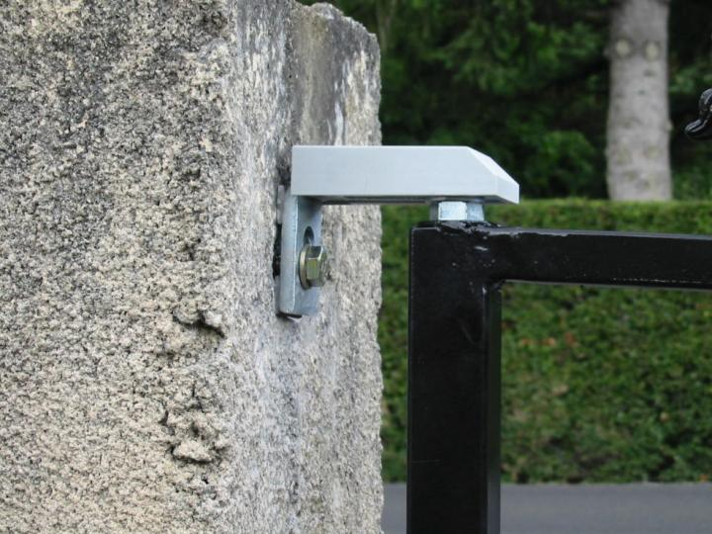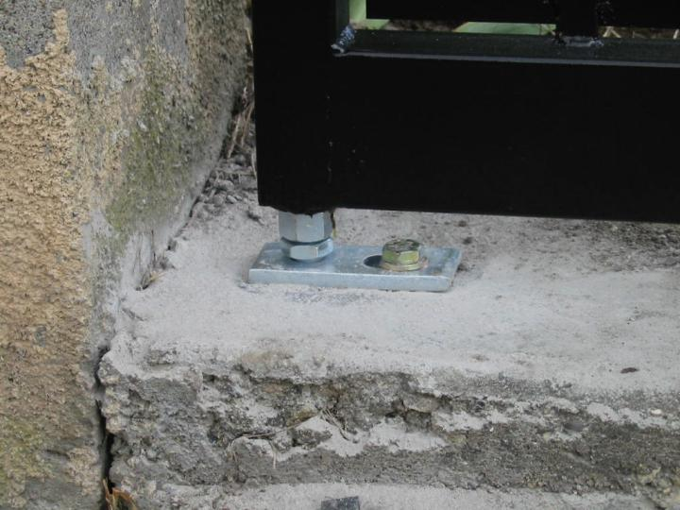

**Réglage vertical et horizontal**

**Réglage horizontal**

**Monté sur une bille à l’intérieur**